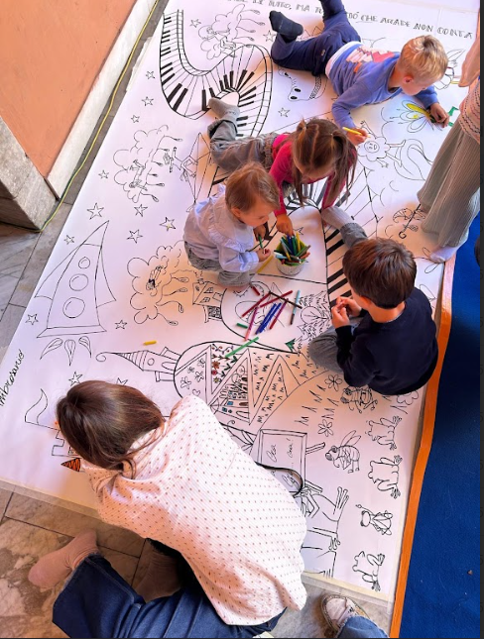
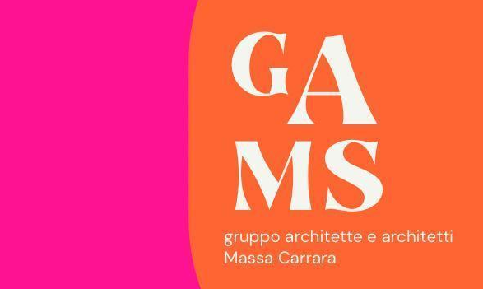
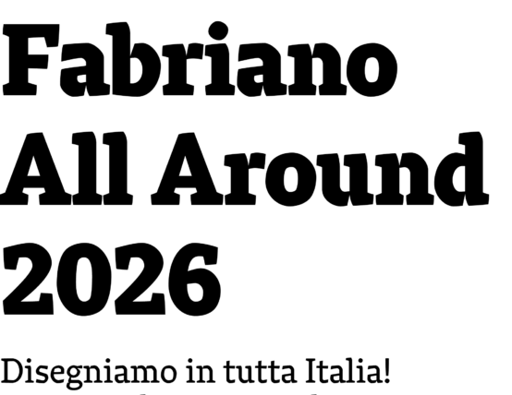

FOTO
FOTO

Anche quest’anno Gams, il collettivo delle architette di Massa Carrara, curerà il festival del disegno nella città di Massa, il FABRIANO all around sarà promosso da FABRIANO in tutta Italia, tra settembre e ottobre 2026 https://fabriano.com/fabriano-all-around/
https://fabriano.com/festival-del-disegno/:

Per la IX edizione nella città di Massa del Festival del Disegno FABRIANO All Around 2026, in collaborazione con FABRIANO, Gams propone progettiAMO, un ritorno al valore del progetto come visione organica e anche come capacità di immaginare futuri attraverso un percorso di esplorazione e conoscenza del città, del territorio, del mondo e delle nostre emozioni.
Quest’anno il Festival si svolgerà interamente dentro Palazzo Ducale: il cortile, i loggiati, le sale e anche il giardino nascosto, per un’intera giornata, diventeranno un grande laboratorio a cielo aperto, un luogo dove arte, gioco e divertimento si uniranno all'insegna del disegno.

Come ogni anno il disegno, sui 40 metri di Carta Accademia FABRIANO, coinvolgerà le artiste e gli artisti e che hanno collaborato con GAMS per le edizioni precedenti -2018-2019-2020-2021-2022-2023-2024-2025- e le artiste e gli artisti che hanno partecipato alla call: Agnese Ambrosanio, Silvia Bontà, Paola Cantarelli, Arianna Cattani, Amalia Cecosky, Francesca Dell'Amico, Maria Christina Hamel, Claudio Maestrelli e Nino Pieretti, Sara Palmerini e il Liceo Artistico Felice Palma e Gualtiero Pasquali per la sezione UNDER 18

Il progetto è supportato da una rete di collaborazioni con gli istituti superiori F. Palma e A. Salvetti, con le librerie del centro storico, con la biblioteca civica Stefano Giampaoli, le “amiche di GAMS”. L’evento ha il patrocinio della Provincia di Massa Carrara, del Comune di Massa e del Consorzio 1 Toscana Nord. Inoltre si realizzeranno laboratori tematici aperti a grandi e piccoli a cura della Fondazione Monasterio, del Consorzio Bonifica 1 Toscana Nord, della Biblioteca Civica S. Giampaoli di Massa, dell’asilo nido outdoor “Una viola al Polo Nord”; ci saranno presentazioni delle novità editoriali delle autrici Sara Piazza e Stefania Luisi, a cura della Libreria Serendipity di via Dante a Massa. Il progetto è supportato da una rete di collaborazioni con gli istituti superiori del centro storico, ISS “F. Palma” e “A. Salvetti”, con le “amiche di GAMS”.
Tra gli ospiti segnaliamo la presenza di Roberto Costa, artista che terrà un laboratorio sul riuso e la creatività in collaborazione con Consorzio Bonifica 1 Toscana Nord.

Segnaliamo la lezione magistrale dell’architetto Taku Hibino, CEO dello studio giapponese HIbino Sekkei, seguita da un confronto tra Jessica Magrini, Regione Toscana, del gruppo di ricerca che ha curato il volume ARCHITETTURE EDUCATIVE 0-6 COLLANA EDITORIALE L’educazione zerosei Progettare, organizzare e gestire i poli perl’infanzia https://www.minoritoscana.it/sites/default/files/2025-11/idi_poli0-6_250801.pdf,
Beate Weyland professoressa associata di didattica presso la Facoltà di Scienze della Formazione della Libera Università di Bolzano, che prenderanno parte alla Conferenza sulle Architetture Educative con l’architetto Taku Hibino.
La conferenza sarà moderata da Massimiliano Nocchi, Politecnico di Milano, ABAFI.

Il progetto di GAMS è quello di fare il crescere il Festival e farlo diventare un appuntamento fisso di confronto, anche professionale, sul valore del disegno e dell’illustrazione, a livello personale e anche didattico.

Per Informazioni, proposte, suggerimenti e per aderire alle call, seguire IG Gams_3.0 e/o scrivere a gams@live.it

QUANDO: Il Festival si svolgerà, come di consueto, l’ultimo sabato di settembre, il 26.09.2025, dalle 10.30 alle 19.30.

Programma della giornata: https://gams4youngarchitecture.wordpress.com/

NOTE ISTITUZIONALI

Valeria Della Pina, Assessora - Comune di Massa
Il comune di Massa è felice di ospitare e patrocinare anche per l’anno 2026 una tappa del Festival del disegno “FABRIANO ALL AROUND”. Questo importante festival che arriva alla sua nona edizione animerà il nostro centro storico aprendo il mondo del disegno e le sue molteplici virtù alla nostra cittadinanza, con un occhio di riguardo verso i giovani e giovanissimi. Un semplice foglio bianco srotolato su un pavimento ha la capacità di dare libero sfogo alla creatività, all'immaginazione e unire grandi e piccini in un momento di svago ma anche di ascolto e scoperta. Ringraziamo GAMS per la bella opportunità e per aver portato ancora una volta a Massa un momento dedicato alla creatività.

Roberto Valettini - Presidente provincia Massa Carrara
«Il mio sentito plauso a questa iniziativa, straordinario esempio di come la sinergia tra enti territoriali sappia tradursi in visioni culturali di elevatissimo profilo artistico, educativo ed umano. Ringrazio di cuore GAMS per la sapiente e scrupolosa regia. È un grande orgoglio per la Provincia accogliere a Palazzo Ducale un Festival di così ampio respiro, capace di abbattere ogni barriera e di proiettare la nostra comunità in una dimensione internazionale.

Dino Sodini - Direttore Consorzio 1 Toscana Nord
«Partecipiamo per la prima volta al Festival del Disegno e lo facciamo portando un tema che per noi è concreto: la plastica che ogni giorno intercettiamo nei corsi d’acqua. È un problema che vediamo direttamente sul territorio, durante le manutenzioni e gli interventi di prevenzione del rischio idraulico, e che richiede non solo azioni tecniche, ma anche consapevolezza.
Il laboratorio che presentiamo, realizzato dal nostro Ufficio Ambiente insieme all’artista Roberto Costa, nasce proprio da questa esigenza: trasformare materiali di scarto in un’esperienza creativa, capace di far riflettere mentre si gioca. Con Costa abbiamo già collaborato in diverse iniziative dedicate al riuso e all’educazione ambientale, e abbiamo visto quanto l’arte riesca a coinvolgere bambini e famiglie più di qualsiasi spiegazione teorica.
Negli ultimi anni abbiamo promosso anche progetti come la mostra Archeoplastica a Lucca, che ha mostrato quanto la plastica resti nell’ambiente per decenni. Portare questo percorso dentro il Festival del Disegno significa aprire un dialogo nuovo: raccontare il lavoro che svolgiamo ogni giorno e, allo stesso tempo, offrire ai più giovani un modo semplice per capire che la tutela dei fiumi e del mare è una responsabilità condivisa.»

Fondazione Monasterio - DG Luciano Ciucci

«Siamo molto contenti di partecipare a questa iniziativa - sono le parole del DG Luciano Ciucci - perché crediamo che il rapporto con il territorio sia una parte importante del nostro modo di essere Monasterio. Un ospedale pubblico non è solo un luogo di cura: dialoga con le istituzioni, è parte della comunità, incontra le realtà che la animano e contribuisce, insieme a loro, a costruire occasioni di partecipazione, crescita e attenzione alle persone.
Essere al Festival del Disegno significa proprio questo: uscire dai nostri ospedali e incontrare la comunità attraverso un linguaggio immediato, quello della creatività. E farlo insieme ad Aisha, la mascotte dei nostri piccoli pazienti dell’Ospedale del Cuore, rende questa presenza ancora più speciale. Aisha ci permette di parlare ai bambini attraverso la fantasia e il gioco, avvicinandoli in modo naturale ai temi della cura e della prevenzione.
Ringraziamo tutte le istituzioni e le realtà che rendono possibile questa iniziativa e, in particolare, le Gams, che ancora una volta hanno voluto coinvolgere Monasterio.
E allora, via libera alla fantasia: matita in mano, immaginazione e allegria!»

Jessica Magrini, Regione Toscana
Intervengono Jessica Magrini e Giovanni Fumagalli

Architetture educative 0-6. Progettare, organizzare e gestire i poli per l’infanzia
La legge 13 luglio 2015, n. 107 e il decreto legislativo 13 aprile 2017, n. 65 hanno stabilito l'educazione come diritto delle bambine e dei bambini fin dalla nascita, individuando il segmento 0-6 come fondamentale per il sistema nazionale di educazione e istruzione. La Regione Toscana ha anticipato queste riforme, integrando il sistema 0-3 nelle politiche educative già dal 1995 e rafforzando questa scelta con norme proprie, a partire dalla legge regionale 26 luglio 2002, n. 32. Negli anni, numerosi atti hanno sottolineato l'importanza della continuità educativa 0-6, impegno che la Regione continua a sostenere con azioni specifiche, finanziamenti e il rafforzamento del sistema di governance territoriale. In questa prospettiva i poli per l’infanzia rappresentano un contesto di sperimentazione innovativa, in quanto favoriscono percorsi di continuità educativa tra servizi educativi e scuole dell'infanzia. La Regione Toscana ha investito molto nella qualificazione del sistema integrato 0-6 attraverso la costituzione e il consolidamento degli organismi di coordinamento gestionale e pedagogico zonale, la formazione congiunta e in servizio per lo 0-3 e il 3-6, la promozione di buone pratiche di continuità educativa. La collaborazione con l'Ufficio scolastico regionale e ANCI è stata determinante per il raccordo interistituzionale tra istituzioni scolastiche, Comuni, privato e privato sociale.
Il volume “Architetture educative 0-6. Progettare, organizzare e gestire i poli per l’infanzia” rappresenta un ulteriore passo in avanti per l’attuazione della normativa nazionale, offrendo un approfondimento specifico sull’organizzazione dello spazio, parte integrante e sostanziale della progettazione dei poli per l’infanzia. Il contesto concorre alla determinazione della qualità dell’esperienza offerta alle bambine e ai bambini, dunque orientarne la definizione fin dalle fasi iniziali è fondamentale per migliorare la realizzazione di esperienze di qualità educativa del sistema integrato 0-6 e per sostenerne lo sviluppo. Un ambiente accogliente, curato, esteticamente gradevole è espressione delle scelte pedagogiche del gruppo di lavoro con il sostegno e la supervisione delle figure di coordinamento pedagogico. Le diverse figure professionali che operano nei servizi del polo svolgono una funzione educativa indipendentemente dal proprio ruolo specifico. Il buon funzionamento dei servizi e la qualità delle proposte sono sostenuti e valorizzati dalla dimensione collegiale, dalla disponibilità alla riflessione e al confronto. In attuazione di quanto previsto dalla normativa, e in una logica di continuità educativa, viene prevista per il personale del polo una formazione integrata.
L’organizzazione del setting rappresenta un punto cruciale per la qualità del progetto educativo offerto ai bambini in un nido o in una scuola dell’infanzia, ma per ottenere un buon risultato ci sono almeno tre elementi che devono essere tenuti in equilibrio: architettura, arredi e materiali. Giova ricordare che la costruzione di un dialogo costruttivo fra spazi, arredi e materiali non è affatto scontata e richiede di integrare punti di vista e prospettive che non sempre sono abituate a confrontarsi. Proprio questa interazione/integrazione fra i tre elementi appena richiamati riesce a far diventare l’ambiente educativo una buona ecologia dove possano trovare accoglienza, nutrimento e sviluppo quel fare e quell’essere in relazione che insieme accompagnano positivamente lo svolgersi delle esperienze. L’architettura rappresenta la maglia più larga del setting e, sebbene non sia frequente poter contare su un progetto moderno e pienamente consapevole, dobbiamo in ogni caso tener presente che alcune strategie organizzative sono comunque auspicabili:
· non parcellizzare lo spazio contenendo componenti strutturali come i corridoi e le porte e, allo stesso tempo, promuovere percorsi trasparenti facilmente comprensibili ai bambini, anche senza la mediazione degli adulti;
· identificare la complementarietà fra le funzioni dei diversi spazi organizzati – ad esempio accoglienza, gioco, cura, movimento, attività specifiche – senza pronunciare confini netti fra i diversi gruppi-sezione e concretizzando l’idea dello spazio come rete di possibilità per esperienze possibili;
· utilizzare tutte le potenzialità della struttura e in particolare non dimenticare le relazioni fra indoor e outdoor, inserendo anche nel giardino possibilità e spunti organizzati che provochino esperienze interessanti per i bambini.
Va da sé che lo spazio dovrà anche offrire ospitalità alle funzioni legate al lavoro degli adulti e ai servizi generali. Non più Cenerentola della pedagogia: lo spazio come cardine del progetto educativo L’arredo, in secondo luogo, deve essere colto nelle sue potenzialità andando ben al di là della sua semplice interpretazione tradizionale, secondo la quale il fulcro dell’arredamento sono i banchi e le sedie con qualche altro arredo per contenere i materiali didattici. Infatti, proprio il tema dell’educazione dei bambini da 0 a 6 anni ha reso necessario modificare la prospettiva e iniziare a considerare l’arredo come un elemento che accoglie in sé la proposta educativa favorendo esso stesso attività diversificate, interessanti e utili a sviluppare processi di relazione, conoscenza e apprendimento. Così, oltre a tavoli, sedie e mobili, è ormai disponibile una vasta gamma di arredi che possono essere utilmente impiegati per sostenere attività di vario tipo: i primi movimenti verso la conquista dell’autonomia motoria, i giochi simbolici o di finzione, la manipolazione, la costruttività e le attività graficopittoriche, l’utilizzo dei libri, il grande movimento e l’uso del corpo in rapporto allo spazio, le prime forme di sperimentazione scientifica, etc. I materiali – infine ma non da ultimo – costituiscono il naturale complemento finale del setting, non dimenticando mai che proprio i materiali sono gli ingredienti elementari utilizzati dai bambini per realizzare e sviluppare le loro esperienze. Per questo, i materiali non devono essere selezionati e inseriti in modo casuale nel setting, ma rispettando la matrice organizzativa che nello spazio deriva dai diversi arredi e in modo commisurato al numero dei bambini che utilizzeranno i diversi spazi. Ancora, in generale i materiali dovrebbero essere direttamente accessibili ai bambini e in ogni caso visibili e conosciuti come disponibili. Mobili aperti, mensole e scaffali potranno agevolare lo sviluppo di questa prospettiva. Infine, occorre non sottovalutare le potenzialità offerte dai materiali naturali – come ad esempio foglie, sassi, pigne, noccioli di frutta – o comunque non strutturati – come ad esempio, pezzi di stoffa, legnetti, tappi di plastica, bottoni – facilmente recuperabili con poca spesa o anche coinvolgendo le famiglie dei bambini. Proprio perché non indicano un’unica possibilità di utilizzo, questo tipo di materiali lasciano aperto lo spazio a intenzioni e progetti personali da parte dei bambini.
La prospettiva di evidenziare luoghi e funzioni importanti che devono essere messi a fuoco e per quanto possibile garantiti nel progetto di un nido o di una scuola dell’infanzia, vengono in mente molti spunti, ma non sarà inopportuno cercare di metterli in fila per trattarli in modo ordinato e non confuso.
Con questo lavoro di approfondimento l’obiettivo è stato quello, quindi, di offrire un documento di indirizzo che aiutasse il personale educativo e docente a riflettere con attenzione sugli elementi che costituiscono la progettazione dei contesti e delle esperienze che vi si realizzano, in un’ottica di continuità e di condivisione di visioni e approcci. Il buon funzionamento dei poli deriva anche dalla chiarezza con la quale si attivano processi e procedure nello svolgimento delle pratiche quotidiane, attraverso una definizione di tempi, responsabilità, modalità di attuazione, contesti di realizzazione.

Arch. Taku Hibino Representative Chairman of Hibino Sekkei
I am very honored to be invited to the Festival del Disegno in Massa. For many years, through our work at Hibino Sekkei – Youji no Shiro, I have been thinking about one fundamental question:
Why is the environment so important for children?
Children grow not only through what adults teach them, but also through the spaces, materials, nature, people and experiences that surround them every day. I believe architecture should not simply provide a safe and convenient place for children. It should create opportunities for them to discover, think, choose, challenge themselves, communicate with others, and grow through their own experiences.
This is the idea I hope to share in Massa.
I am especially happy to do so in Italy, a country that has given me many meaningful experiences. I have travelled through Tuscany before and was deeply moved by its landscape, people and food. I have also visited Reggio Emilia twice and learned a great deal from its approach to early childhood education. I am very much looking forward to meeting everyone in person and discussing how architecture and the environment can contribute to children’s growth and to the future of education.

BIOGRAFIE

OSPITI
TAKU HIBINO
Taku Hibino is a Japanese architect and Representative Chairman of Hibino Sekkei. He founded Youji no Shiro, the firm’s specialist practice for early childhood and educational architecture, and has been involved in the design of more than 600 early childhood facilities in Japan and over 40 projects overseas.
His work has received numerous national and international awards, including the World Architecture Festival Winner award.
Beyond architectural practice, Hibino studies how environments influence children’s growth, movement, curiosity and independence. At the heart of his work is a simple belief:children grow through their environment. Through his lectures and projects, he hopes to help more people around the world understand why the environments surrounding children are so important to their development and future.
https://e-ensha.com/youjinoshiro/
https://e-ensha.com/english_presskit/

JESSICA MAGRINI
È PhD in Scienze della formazione e psicologia. È pedagogista del Settore educazione e istruzione della Regione Toscana. Ha approfondito tematiche legate al curricolo 0-6, realizzando interventi di formazione e coordinamento per il personale educativo e docente presso enti pubblici e privati. Ha pubblicato articoli e saggi in volumi e riviste su tematiche inerenti al sistema integrato 0-6.

GIOVANNI FUMAGALLI
Milanese, architetto. Laureato a Roma, Phd a Genova. Ricercatore universitario fino al 2008, quando ha fondato lo studio di progettazione CC91_design research, impegnato nel miglioramento di servizi per l’infanzia e scuole, con progetti realizzati in molte città italiane e all’estero. Designer per aziende italiane e internazionali, ha progettato arredi e oggetti presenti in centinaia di scuole e servizi per l’infanzia. Ha insegnato nelle università di Roma Tre, Ferrara, Camerino. Ha tenuto lezioni alla School of Education Science della Nanjing Normal University. È docente al master Design for Children dell’Istituto Europeo di Design. CC91 è partner del master Progettazione di Paesaggi Educanti tra Pedagogia, Architettura e Design in Dialogo con la Natura – EDENSPACES della Libera Università di Bolzano.

BEATE WEYLAND
Professoressa associata di didattica presso la Facoltà di Scienze della Formazione della Libera Università di Bolzano

ROBERTO COSTA - Artista
Roberto Costa nasce il 24 ottobre 1958 a Pietrasanta, dove trascorre gran parte della sua adolescenza. Frequenta la locale scuola media, annessa all’Istituto Statale d’arte “Stagio Stagi”. Superato, con grande fatica, il biennio presso un istituto tecnico industriale, nel 1975 gli si prospetta l’opportunità di frequentare la scuola per Tecnici Sanitari di Radiologia Medica presso l’Ospedale di Lucca. Tre anni molto duri di studio e lavoro, quindi il diploma nel 1978.
Da subito l’avvio di una carriera lavorativa impegnativa e densa di soddisfazioni, ma con il disegno e la pittura che lo hanno sempre accompagnato come fedeli compagni di viaggio. Nel 1981, appena stabilizzata la condizione di indipendenza economica, riaffiora la voglia di affrontare un percorso scolastico di apprendimento in campo artistico, così decide di iscriversi all’Istituto d’arte A. Passaglia di Lucca.
Frequenta il corso regolare, alternando lavoro e studio, nel 1983 consegue il diploma di Maestro d’arte e nel 1985 il diploma di Maturità artistica nella sezione di Pittura.
Continua il parallelismo tra lavoro in ospedale e sperimentazione artistica, questa ultima sempre in una forma del tutto privata e personale.
E’ un tempo in cui Roberto precisa sempre di più il rapporto con il segno e la materia lasciando che l’ambiente marino, la cui confidenza gli deriva per nascita, entri nel suo spazio creativo e definisca sempre di più il suo ambito artistico.
Oggetti e materiali plastici spiaggiati diventano forme e colori.
Si sta lentamente manifestando una deriva pittorica intrisa di rabbia e di sgomento per le condizioni in cui si trova il mare ed in particolare il “ suo “ mare della Versilia.
La rabbia e lo sgomento prendono sempre più corpo e con esse l’urgenza di rendere percepibile ciò che sta accadendo.
Un atto di accusa così forte e preciso ha però bisogno di essere supportato da una maggiore conoscenza del mondo dell’arte, nelle sue varie declinazioni, questo spinge Roberto ad intraprendere un nuovo percorso di studi.
Nel 2016 si iscrive alla Accademia di Belle Arti di Carrara, scuola di Pittura.
Ancora alternando lavoro e studio, completa il corso triennale, fa tesoro degli insegnamenti ricevuti e si laurea, con lode, nel 2022.
Conosce il Prof. Fabio Sciortino, docente del corso di Pittura, con il quale concorda ed avvia un progetto pittorico legato, in maniera strettissima, al problema delle plastiche in mare. Conosce il Prof. Alessandro Romanini, docente del corso di Teoria e percezione della forma, con il quale intraprende un percorso culturale importante al fine di ampliare l’orizzonte della conoscenza delle varie espressioni artistiche.
Discute una tesi di ricerca orientata proprio al rapporto esistente tra arte e rifiuti.
Mai come ora si palesa il fenomeno dell’inquinamento da plastiche in mare, e mai come ora Roberto sente l’urgenza di rendere precisamente “ visibile “ ad un pubblico, il più eterogeneo possibile, quanto sta accadendo.
Il progetto sviluppato durante il corso accademico ha reso possibile la creazione di opere dove la plastica è padrona assoluta di forme e colori e dove la denuncia si fa sempre più manifesta. ma
La rabbia e lo sgomento sono però ancora fonti di energia assolutamente necessarie per mantenere vivo il canale comunicativo che Roberto ha scelto.non Il percorso sarà lungo e difficile… e siamo solo all’inizio.

ARTISTE e ARTISTI PER IL DISEGNO COLLETTIVO

Agnese Ambrosanio nata 28/10/2007, è stata l’artista più giovane dell’edizione 2023, frequenta il Liceo Classico Pellegrino Rossi di Massa e coltiva molti interessi come la pittura, il teatro, lo scoutismo e la musica.

Paola Cantarelli ha partecipato al disegno per la prima volta l’anno scorso, edizione 2024, con la sua visione sul futuro di due giovani vite: davanti a loro il labirinto dell’esistenza, con tutte le tentazioni e le opportunità che sono in gioco.

Arianna Cattani, ha partecipato nel 2018 alla prima edizione del Festival e alle edizioni del 2022 e del 2023, diplomata all’Accademia di belle arti di Carrara in scenografia, ha collaborato alle scenografie del teatro di Figline Valdarno, ha realizzato un libro d’artista; dal 2011 è docente di arte e ha realizzato diversi percorsi educativi dedicati alla manipolazione e al riuso di materiali.

Maria Christina Hamel, designer, assistente per i lavori di design di Alessandro Mendini nel suo studio e all’Universität für Angewandte Kunst di Vienna. Ha partecipato per la prima volta lo scorso anno con il disegno di una Melusina, una fata-sirena con coda di serpente, una figura leggendaria medievale tra sole e luna, molto cara all’artista.

Claudio Maestrelli e Nino Pieretti del Teatro dei Disincanti, che hanno collaborato in modo continuativo con GAMS per le edizioni 2018-2019-2020-2021-2022-2023-2024 e sostenuto il Festival con dedizione, cura e competenza.
Per la sezione UNDER Gualtiero Pasquali, 11 anni, nel 2025 ha realizzato un mondo popolato da simpatici mostri, che spuntano un po’ ovunque, anche dall’acqua, il tutto sovrastato un enorme essere con corna, occhi grandi e un sorriso pieno di denti aguzzi, ma sincero.

Anche quest’anno l’evento ospiterà anche artisti ed artiste di alcune classi del Liceo Artistico “Felice Palma” coordinate dalla Professoressa Patrizia Mannini.

Silvia Bontà
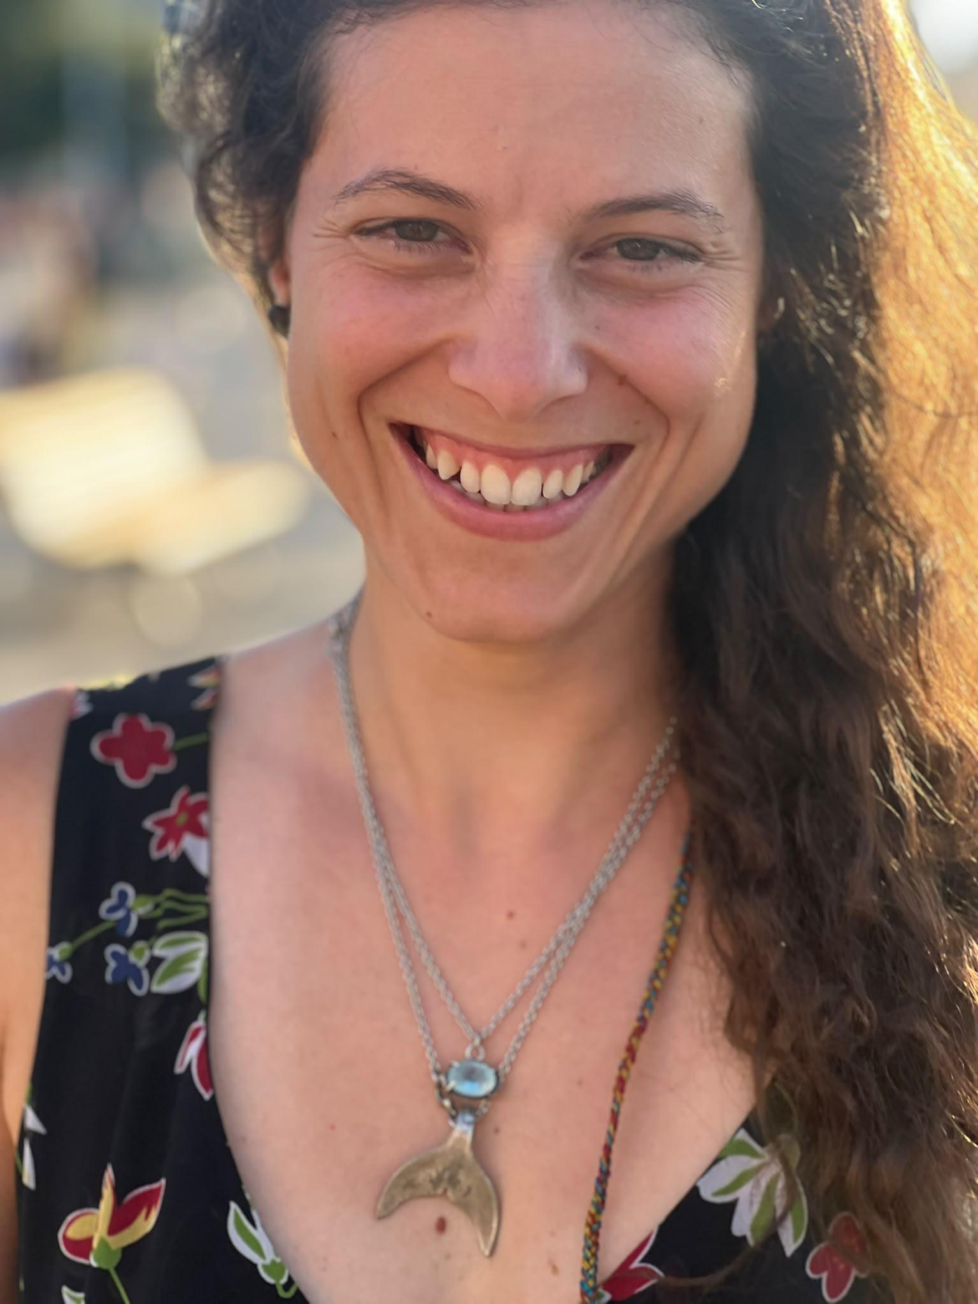
Livornese di nascita ma amante delle montagne, architetta e insegnante di Arte alle medie in Lunigiana, felice di partecipare al Festival del Disegno di Gams per il quarto anno consecutivo. Vivo la natura e il disegno in totale libertà: amo riempire gli sketchbook a china e catturare paesaggi e dettagli con la fotografia. Tutto quello che mi colpisce lo fotografo cercando di fermarlo su carta con un tratto rapido e istintivo, guidato dal momento che sto vivendo.

Amalia Cecosky
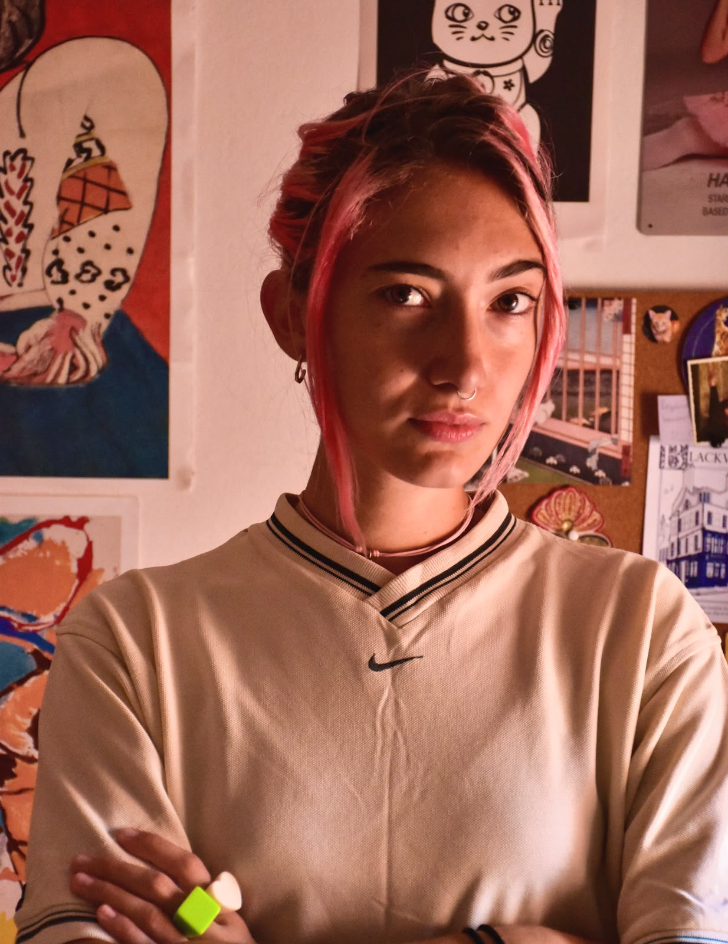
Carlotta Landucci, in arte Amalia Cecosky, è un’artista visiva toscana. Dopo la formazione in Pittura presso l’Accademia di Belle Arti di Carrara, prosegue i suoi studi nell’ambito delle arti visive, della curatela e la museologia all’Università di Bologna.
La sua ricerca attraversa disegno, pittura, installazione e pratiche tessili, muovendosi tra dimensione autobiografica e riflessione universale. La memoria, i legami, le radici e il tempo sono elementi ricorrenti di una pratica che nasce spesso dall’esperienza personale per interrogare fragilità, trasformazioni e appartenenza.

Fabriano All Around è un progetto diffuso che trasforma tutta l’Italia in un grande laboratorio, dove il foglio bianco diventa spazio di espressione e scoperta.
Fogli, persone, creatività. Oltre dieci anni fa nasceva il Festival del Disegno con un obiettivo ben preciso: riconoscere il foglio bianco come strumento di unione, opportunità, possibilità. Un’occasione per disegnare e creare con la carta, attraverso laboratori creativi e workshop guidati da artisti pieni di talento. Adulti e bambini possono sperimentare, divertirsi e liberare l’immaginazione con i prodotti Fabriano. Per l’edizione di quest’anno abbiamo dato vita a un’esperienza diffusa e coinvolgente che porterà il disegno in tutta Italia, tra librerie, scuole, musei e spazi culturali.
il Festival del Disegno Fabriano All Around a cura di FABRIANO ha coinvolto in tutta Italia 90.000 partecipanti, in 10 edizioni. Questo evento annuale celebra il disegno come strumento di apprendimento e invenzione, offrendo l’opportunità di divertirsi, imparare e mettersi alla prova con diverse tecniche e tipi di carta. Il disegno favorisce la concentrazione, aiuta a liberarsi dallo stress quotidiano e offre un’occasione per scoprire tutti i suoi benefici.
Come sempre è un’occasione per divertirsi, imparare, mettersi alla prova con tutte le tecniche del disegno tra pennelli, matite, pennarelli, forbici, pennini, inchiostri in un arcobaleno di colori e con ogni tipo di carta, insieme ad artisti, illustratori, fumettisti e calligrafi che con la loro mano esperta guidano alla scoperta dei propri talenti. L’invito è per tutti perché tutti sanno disegnare e tutti possono disegnare: appassionati, professionisti, timidi ma curiosi, coraggiosi ma inesperti o entusiasti sperimentatori, tra bambine e bambini, ragazze e ragazzi e adulti.
FABRIANO da sempre crede nel ruolo fondamentale del disegno non solo come un’attività divertente e stimolante ma come strumento di apprendimento e conoscenza. Un’attività che attraverso l’uso di occhi e mani, unisce mente e corpo, favorisce la concentrazione, permette di liberarsi dalla iperconnessione quotidiana e aiuta ad allontanare lo stress. Il Festival è un’occasione per scoprire e riscoprire tutti i suoi benefici.

